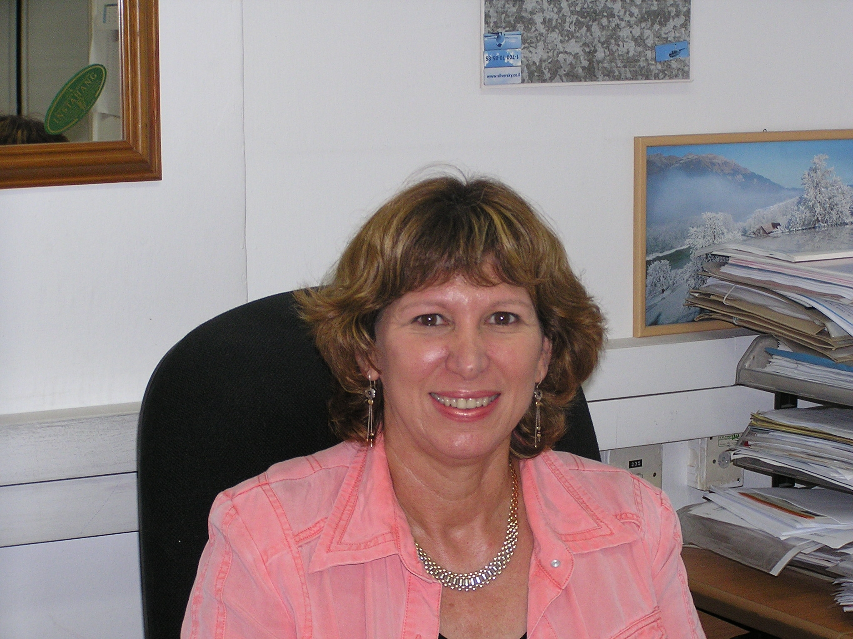

ד"ר ברוריה עדיני משמשת כראש המסלול לתואר שני במחלקה לרפואת חירום. היא בעלת PhD במינהל מערכות בריאות. שירתה בחיל הרפואה של צה"ל במשך 17 שנים, כאשר בתפקידה האחרון שימשה כראש ענף אשפוז. מאז שנת 2000, משרתת כיועצת בכירה של משרד הבריאות להיערכות מערכות בריאות למצבי חירום. ד"ר עדיני התמחתה מאז שנת 1987 בהכנת מערכות בריאות למתארי חירום וצברה ניסיון רב בפיתוח תורות לאומיות למגוון מתארי חירום; ניהול והפעלת כוח אדם; תכנון, פיתוח וניהול תכניות תרגול והדרכה; הכשרת כוח אדם בפיתוח וקידום מוכנות לחירום; פיתוח אמצעים וכלים להערכת מוכנות לחירום וניהול אירועי אמת. ד"ר עדיני הינה מרצה בכירה במגוון קורסים בינלאומיים להיערכות וניהול אירועי חירום ומכשירה נציגים ממדינות רבות, הן בישראל והן בחו"ל. ד"ר עדיני הינה חברת סגל במחלקה לרפואת חירום באוניברסיטת בן-גוריון בנגב – היא מרצה בתואר השני לרפואת חירום וחוקרת במרכז לחקר המוכנות והמענה למצבי חירום ואסון.

